**MANUAL DE USUARIO**

**PROYECTO “FOCUS”**

**EVER ESTEEVEN GONZÁLEZ PEÑA**

**JORGE AURELIO ARTURO DE LO MONTAÑA GUTIERREZ PALACIOS**

**TECNOLOGÍA EN SISTEMATIZACIÓN DE DATOS**

**UNIVERSIDAD DISTRITAL FRANCISCO JOSÉ DE CALDAS**

**COLOMBIA, BOGOTÁ**

**2020**

Tabla de contenido

1. Página de inicio 3

2. Acceso a la pagina 4

3. Registro a la plataforma 5

4. Sesión Artista 6

5. Perfil del Artista 8

5.1. Edición de información personal 8

5.2. Cambio de contraseña 9

5.3. Visualización de Obras Publicadas 9

5.1. Visualización de Obras del Artista 10

5.1. Ver detalles de Obras del Artista 10

6. Ver Proceso/Trazabilidad Obras 11

7. Registra Obras 12

8. Agregar Una versión a una Obra 13

9. Sesión Critico 14

10. Perfil del Critico 15

10.1. Edición de información personal 16

10.2. Cambio de contraseña 16

10.1. Ver Obras Por Calificar 16

10.1. Calificar Obra 17

11. Perfil del Administrador 19

11.1. Sesión Administrador 20

11.2. Listado Artistas y servicios de actualización 20

11.3. Listado Obras y servicios de actualización 21

11.4. Listado Log (Registro de actividades de cada actor) 22

12. Perfil del Analista 27

12.1. Servicios del Analista 27

12.2. Edición de información personal 29

12.3. Cambio de contraseña 30

**MANUAL DE USUARIO**

1. Página de inicio

En la parte superior derecha de la pantalla aparece el icono para acceder al login o el registro de cuenta

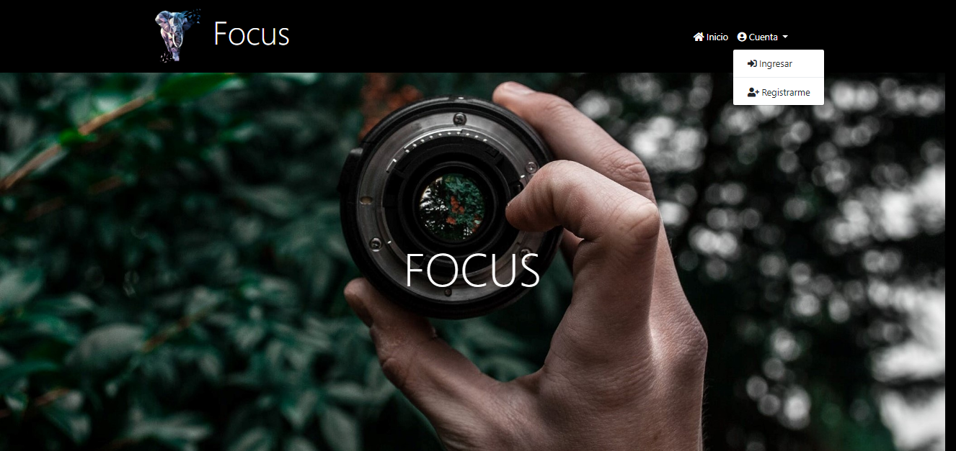

En la parte inferior está el apartado con la descripción del proyecto.

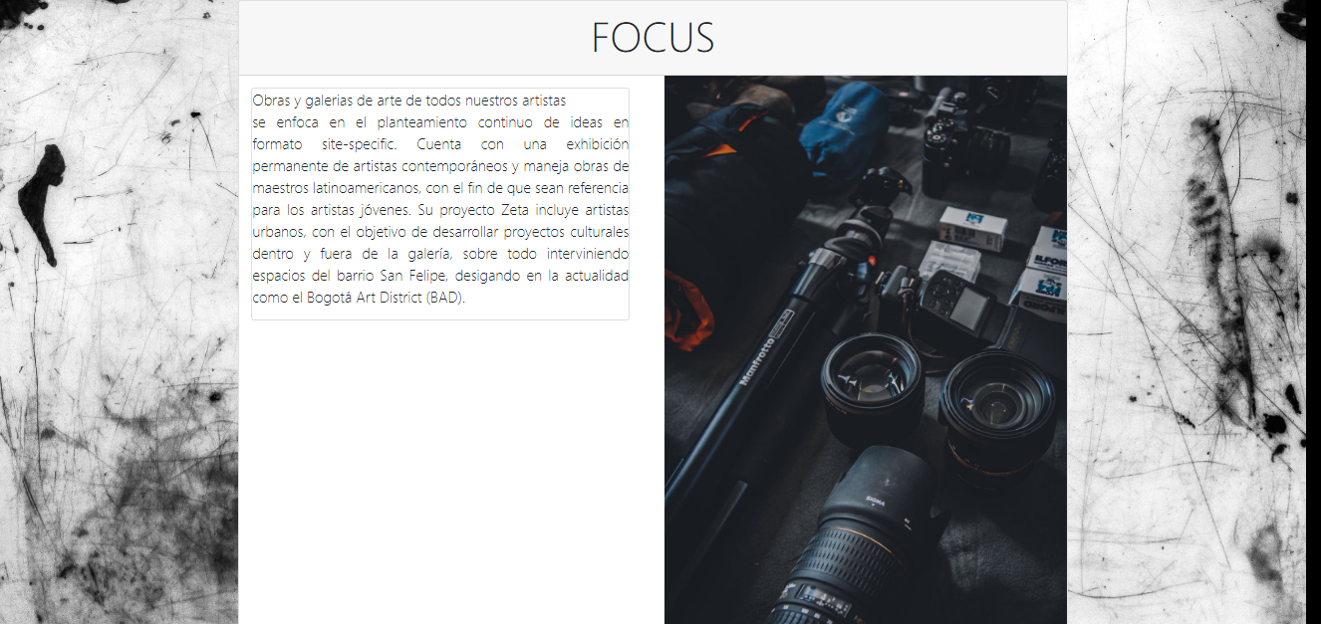

1. Acceso a la pagina

Para poder acceder a la plataformaacepdemos al icono de cuenta ubicado en la parte superior derecha. click en la opcion “ingresar”.

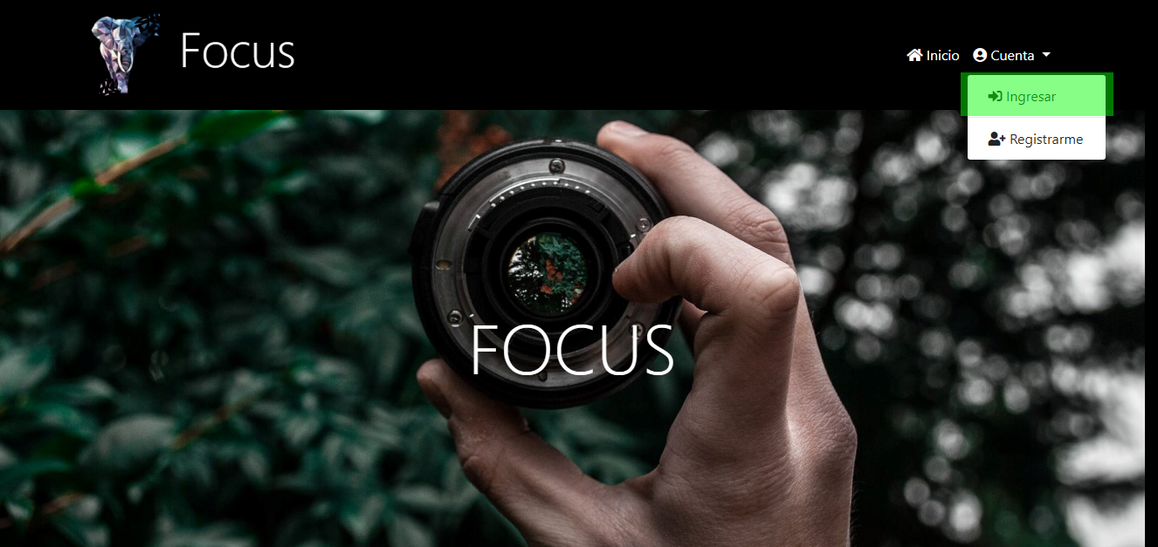

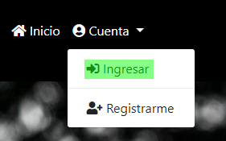

Luego se desplagara la ventana de inicio de sesion.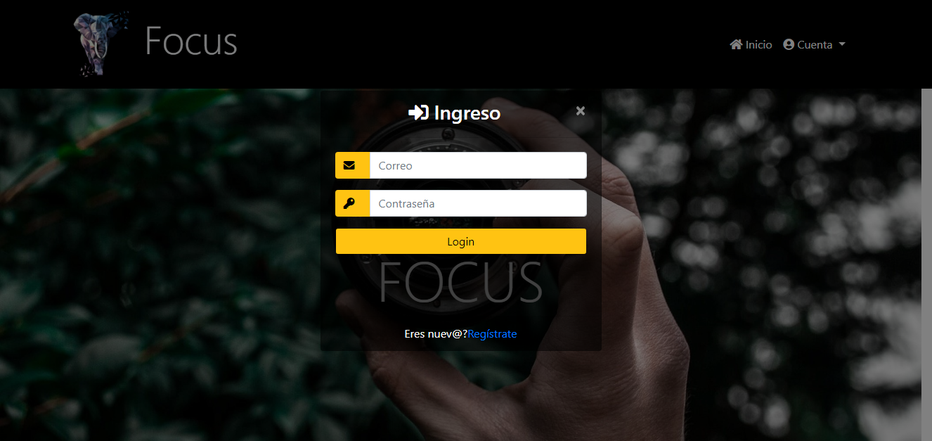

En el cual digitaremos nuestro correo y contraseña.

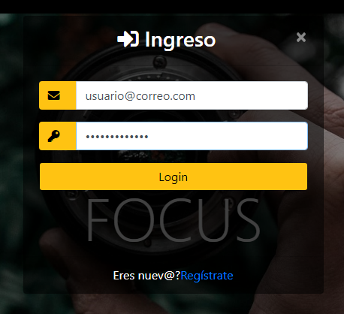

1. Registro a la plataforma

En caso de querer acceder a la plataforma y no contar con un usuario, haremos uso del registro, al cual podemos acceder desde el icono de cuenta, click en la opción registrarme.

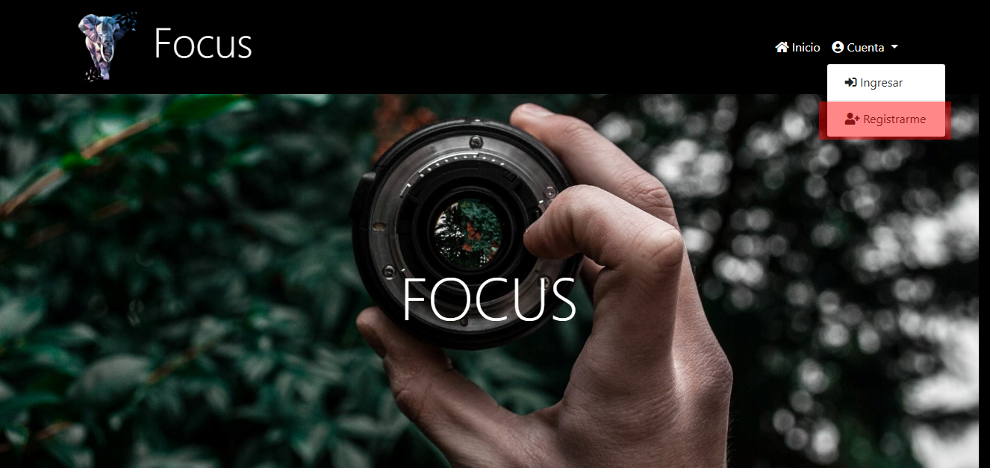

Otra forma es ingresando desde la ventana de inicio de sesión.

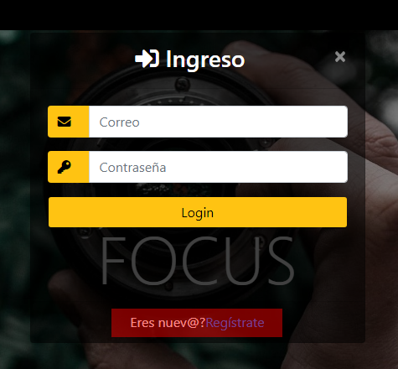

Luego aparecerá la ventana de registro para artistas. En la cual deberá digitar sus datos personales indicados y ingresar una contraseña para ingresar.

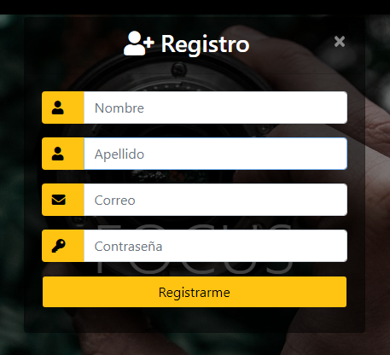

1. Sesión Artista

Al momento de iniciar sesión, se nos mostrara en el cuerpo de la página el apartado con las obras publicadas por los diferentes artistas en el proyecto.

En la parte superior saldrá el navbar con los servicios asociados del artista (Inicio, Obra, Nombre)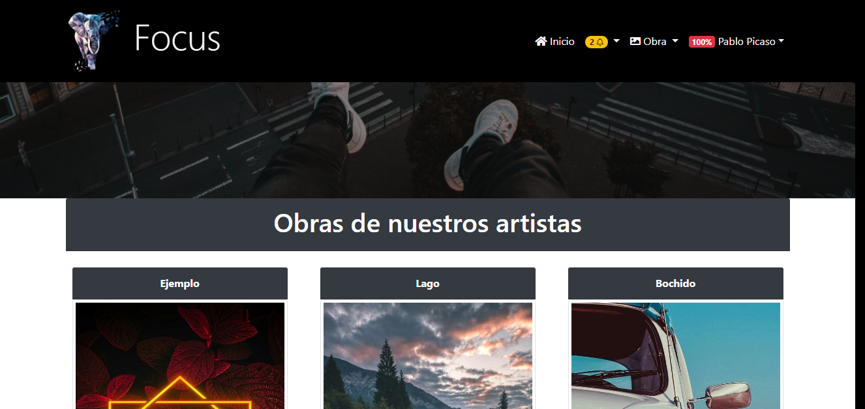

El logo y el botón inicio nos devolverán a la pagina principal de la sesión donde se muestra las obras publicadas



En la barra estará el servicio de notificaciones del artista.

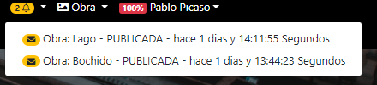

En la barra estará el servicio de Obra, donde podrá ir a las opciones de ver las obras registradas por el artista (Mis Obras) y registrar obras.

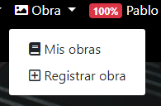

En la barra saldrá el porcentaje del perfil (datos completos del perfil), saldrá el nombre y las opciones de ver el perfil o cerrar sesión.

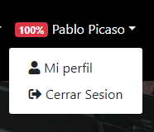

1. Perfil del Artista

se nos mostrara un apartado con la información básica acerca del artista, además de la posibilidad de editar dicha información, haciendo uso de los siguientes iconos.

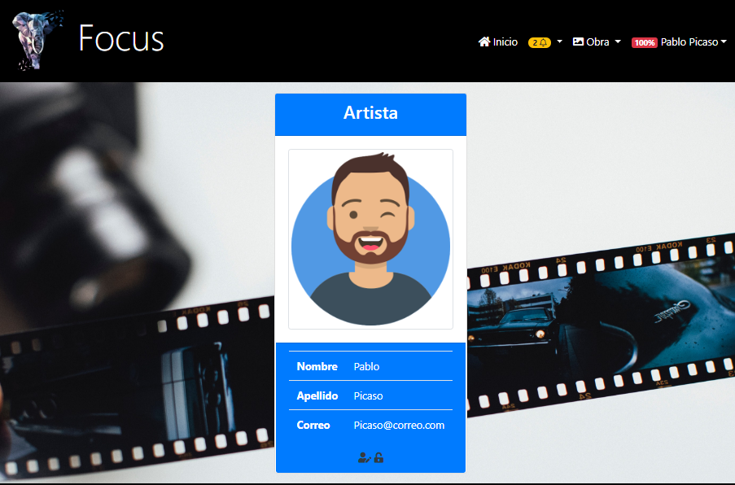

* 1. Edición de información personal  
     Con ayuda de este apartado podemos editar la información de nombre apellido y la foto de perfil.

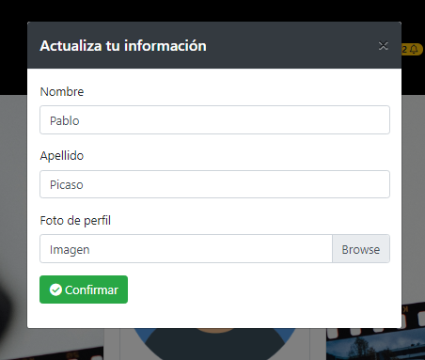

* 1. Cambio de contraseña

Para realizar el cambio de contraseña se necesitara ingresar en primer lugar la contraseña actual.

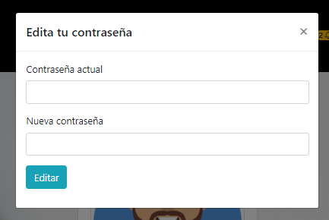

* 1. Visualización de Obras Publicadas

Al cual accedemos por medio de la barra de menú con el logo de FOCUS o con el icono de Inicio. Ya la sesión saldrá las obras publicadas y podrá consultar los detalles de cada una.

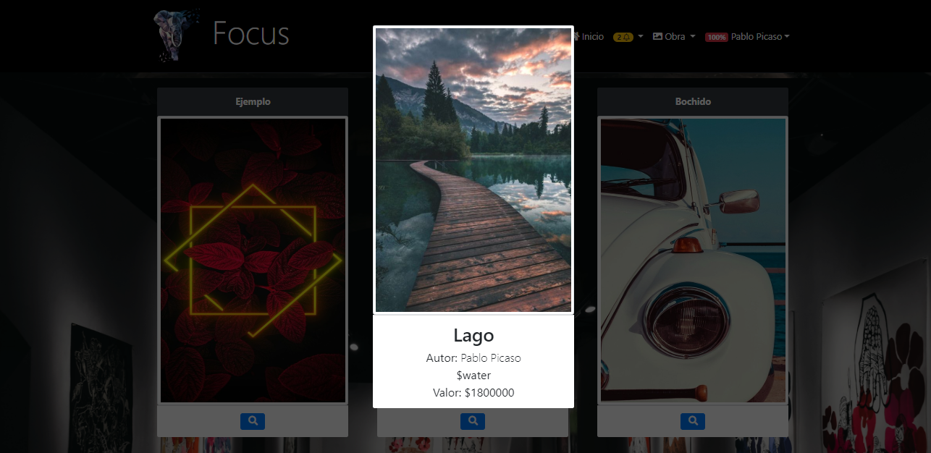

* 1. Visualización de Obras del Artista

Al cual accedemos por medio de la barra de menú con servicio Obra y en la opción mis Obras.

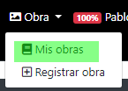

Luego veremos las obras del Artista.

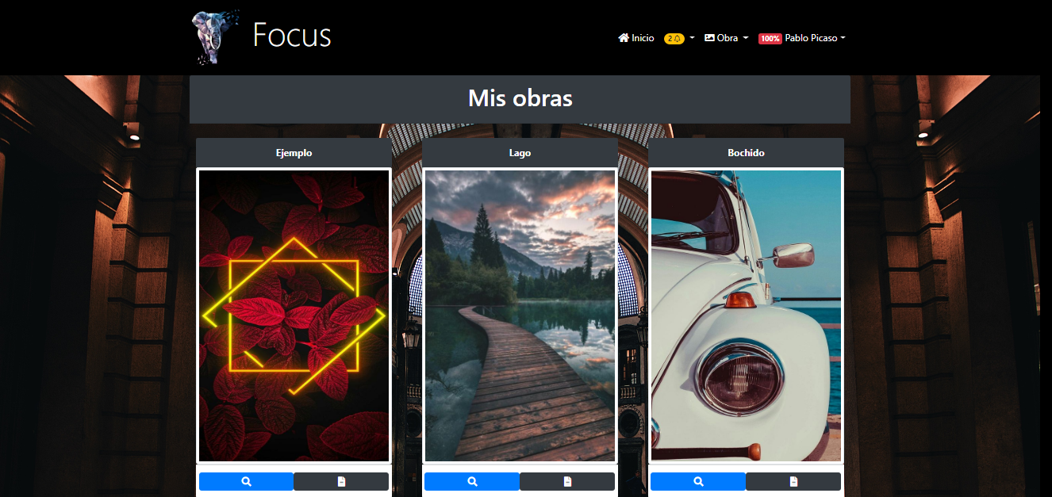

* 1. Ver detalles de Obras del Artista

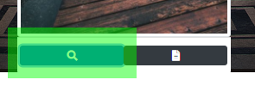

Vamos al icono con una lupa y nos saldrá los detalles de cada obra.

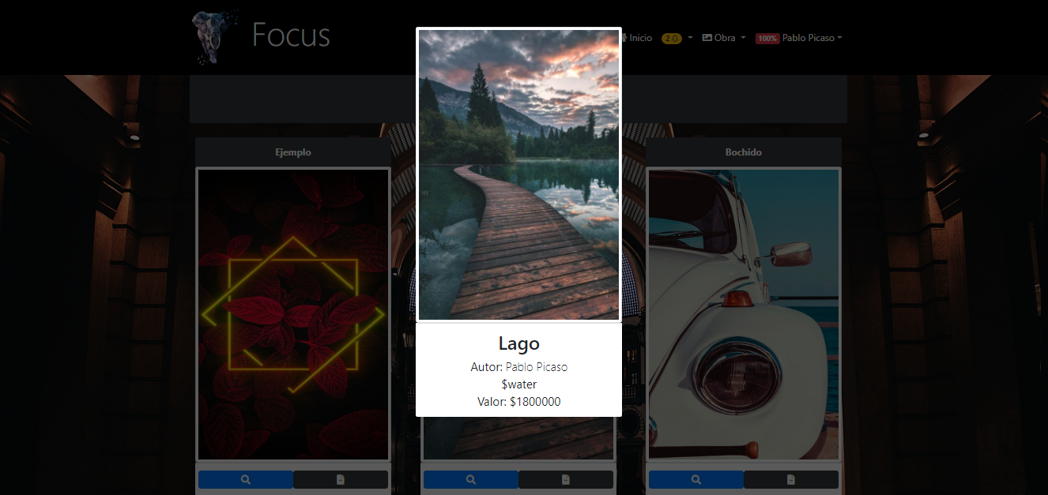

1. Ver Proceso/Trazabilidad Obras

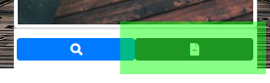

Damos clic en el icono ver proceso y se abrirá una nueva ventana del navegador con el PDF del proceso/trazabilidad de la obra.

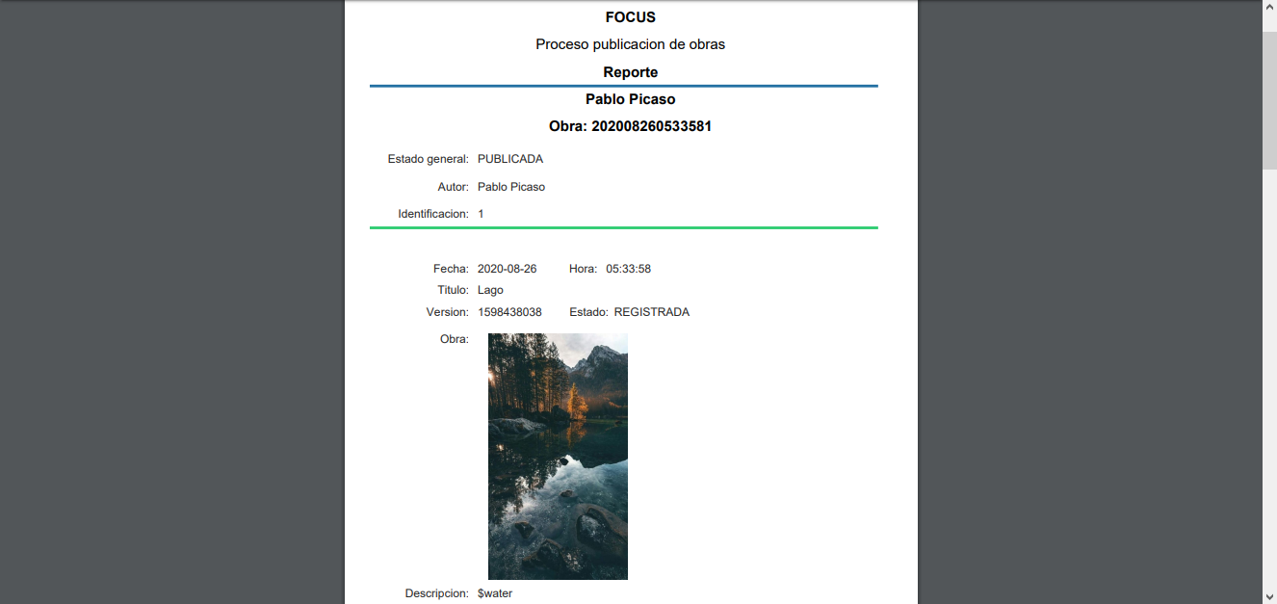

1. Registra Obras

Vamos al Servicio Obras ubicado en la barra de menú y damos clic en la opción Registrar Obra.

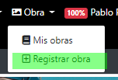

luego aparecerá la ventana de registro para obras. En la cual deberá digitar sus datos de la obra indicados y agregar una imagen.  
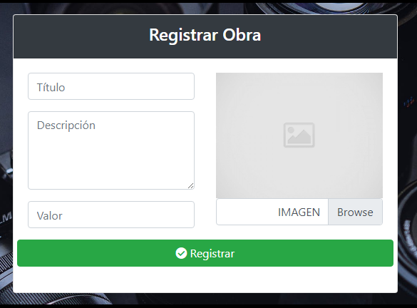

1. Agregar Una versión a una Obra

Vamos al Servicio Obras ubicado en la barra de menú y damos clic en la opción Mis Obras.



luego aparecerá la ventana con las obras. Deberá buscar la obra a agregar una versión.

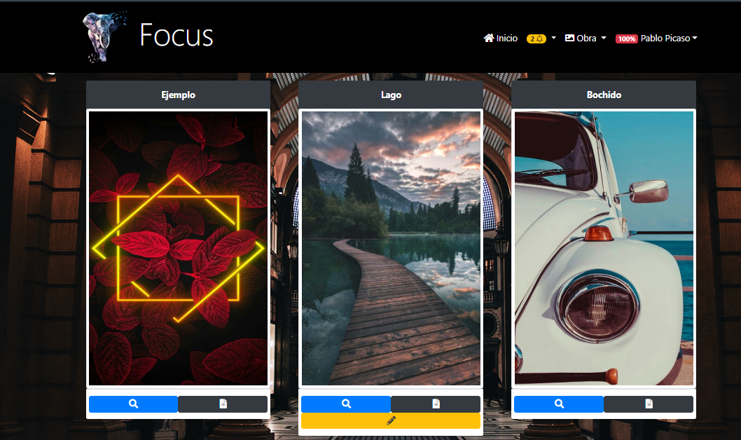

la cual deberá tener habilitado el botón de editar.

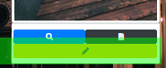

Ya al dar clic en editar nos llevara al apartado de registrar versiones y se podrán editar los datos que deseemos o actualizar imagen.

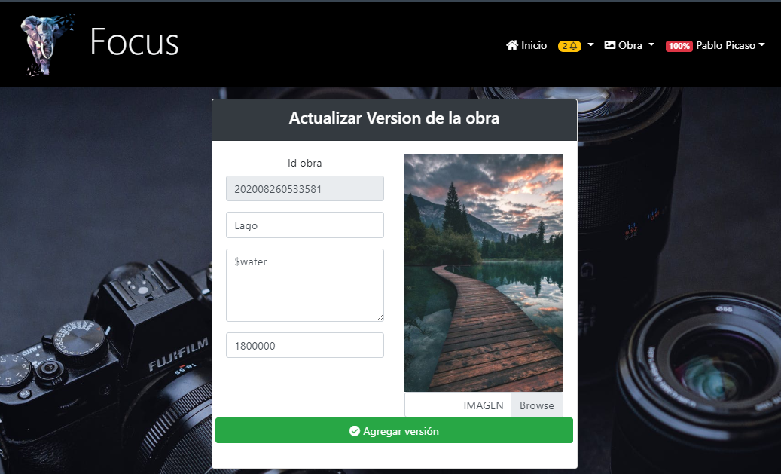

1. Sesión Critico

Al momento de iniciar sesión, se nos mostrara en el cuerpo de la página el apartado con las Notificaciones del crítico. En la parte superior saldrá el navbar con los servicios asociados del crítico (Inicio, Obra, Nombre).

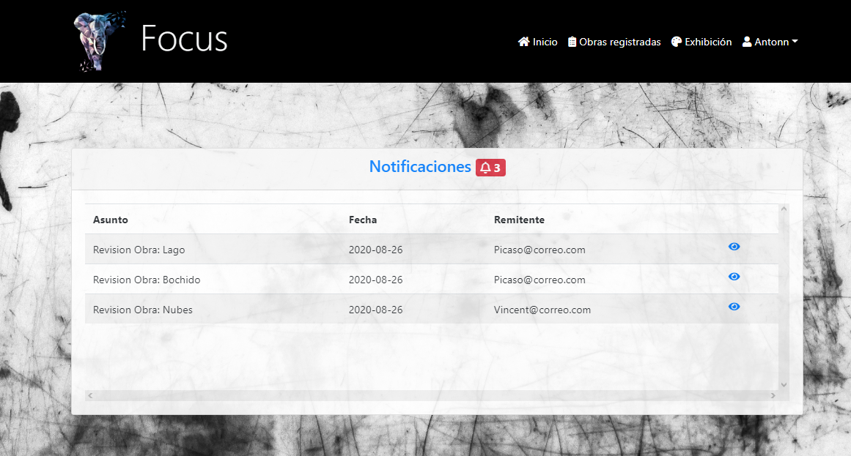

El logo y el botón inicio nos devolverán a la página principal de la sesión donde se muestra las obras publicadas



En la barra saldrá el porcentaje del perfil (datos completos del perfil), saldrá el nombre y las opciones de ver el perfil o cerrar sesión.

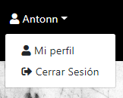

1. Perfil del Critico

se nos mostrara un apartado con la información básica acerca del Crítico, además de la posibilidad de editar dicha información, haciendo uso de los siguientes iconos.

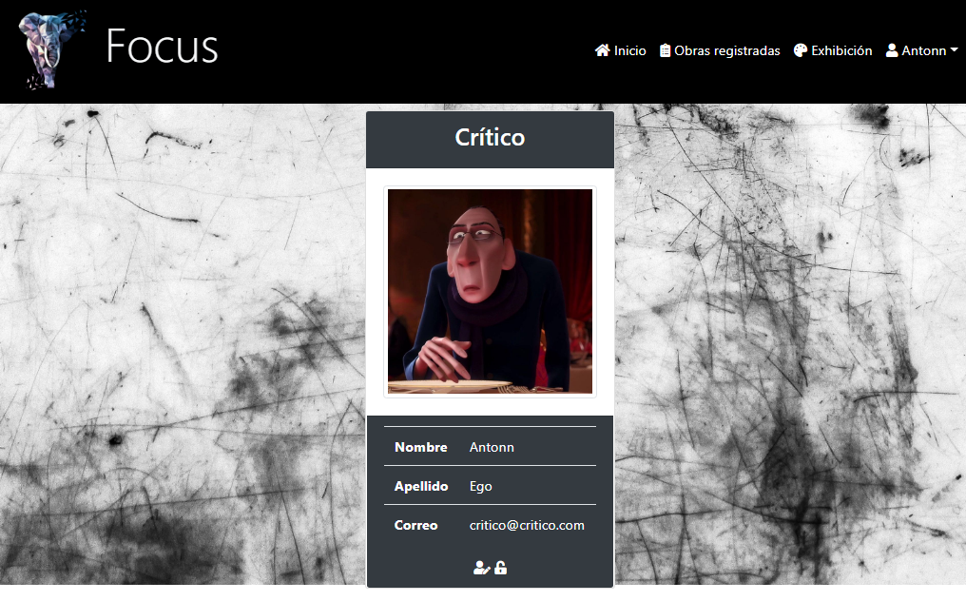

* 1. Edición de información personal  
     Con ayuda de este apartado podemos editar la información de nombre apellido y la foto de perfil.

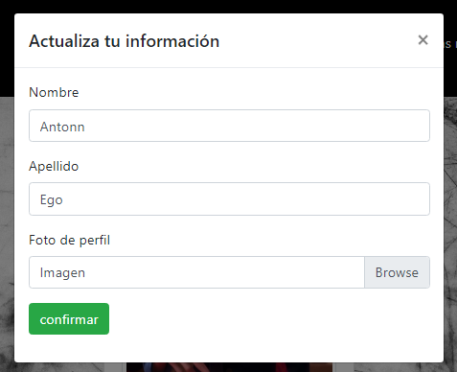

* 1. Cambio de contraseña

Para realizar el cambio de contraseña se necesitará ingresar en primer lugar la contraseña actual.

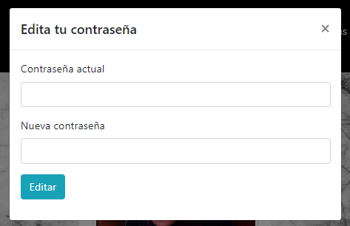

* 1. Ver Obras Por Calificar

Al cual accedemos por medio de la barra de menú con servicio Obras Registradas.

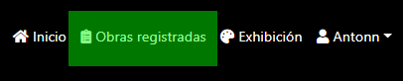

Luego veremos las obras que están registradas y faltan por calificar.

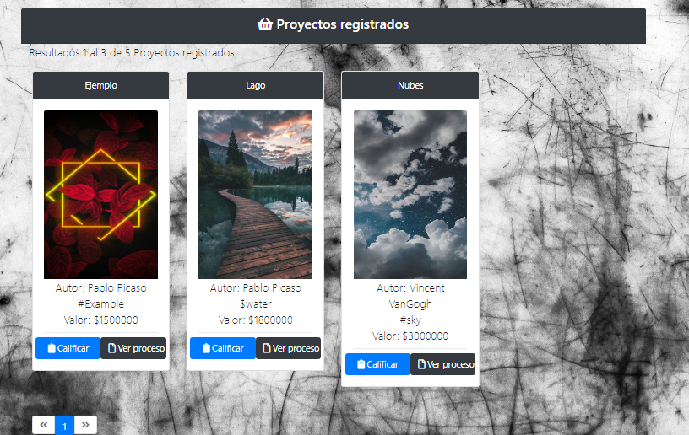

* 1. Calificar Obra

Damos clic en el botón calificar obra

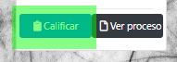

Luego aparecerá la ventana para calificar la obra, con sus datos respetivamente.

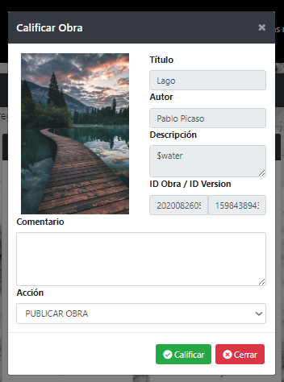

Se escribe el comentario y se va al servicio de Acción y se escoge una opción.

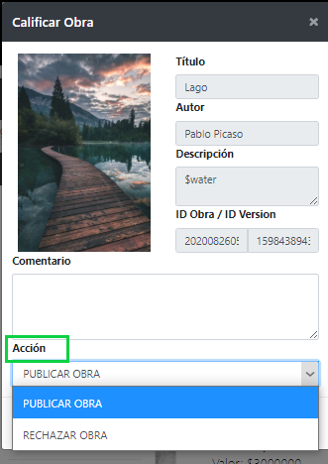

Finalmente se da clic en calificar y se registrara la calificación.

1. Perfil del Administrador

Se nos mostrara un apartado con la información básica acerca del Administrador, además de la posibilidad de editar dicha información, haciendo uso de los siguientes iconos. En la parte superior saldrá el navbar con los servicios asociados del crítico (Inicio, Obra, Nombre).

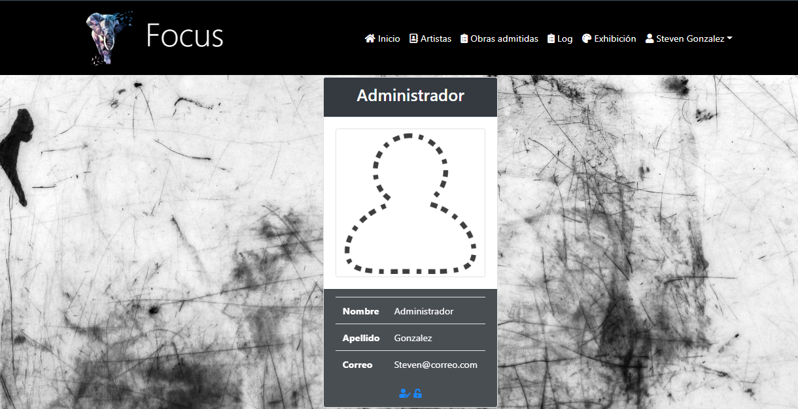

El logo y el botón inicio nos devolverán a la página principal de la sesión donde se muestra las obras publicadas



En la barra saldrá el porcentaje del perfil (datos completos del perfil), saldrá el nombre y las opciones de ver el perfil o cerrar sesión.

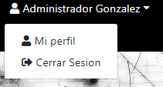

* 1. Sesión Administrador

En el apartado de artistas encontraremos una lista con los datos personales de los artistas que han llenado el formulario de registro.

* 1. Listado Artistas y servicios de actualización

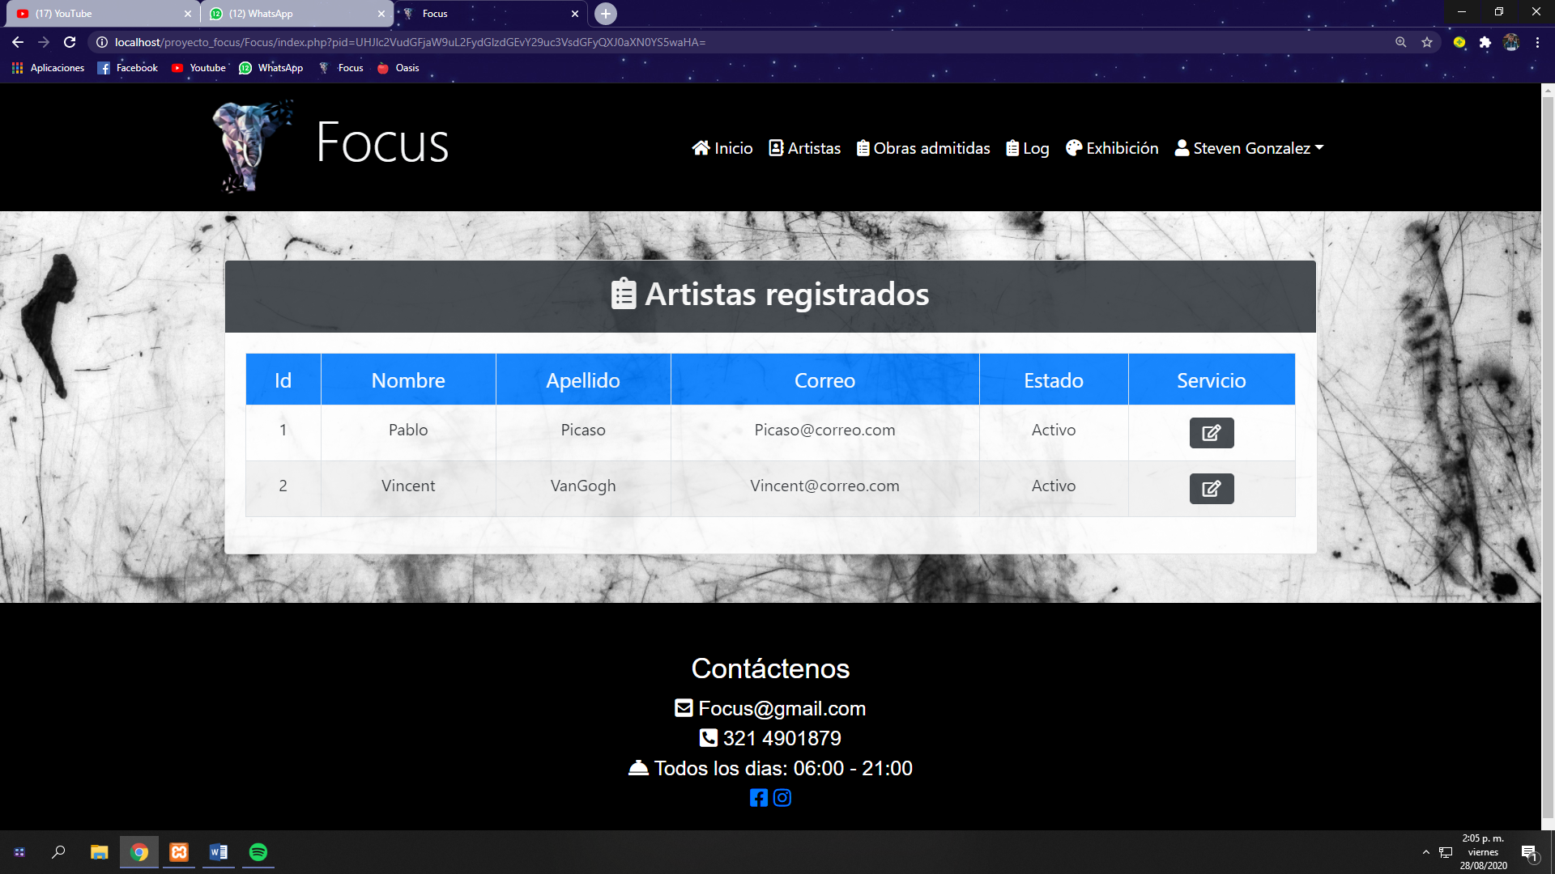

De igual manera, podremos dar click en el botón de servicio para desplegar una ventana modal donde como administrador podremos cambiar el estado de dicho cliente para admitirle o denegarle el acceso a la página.

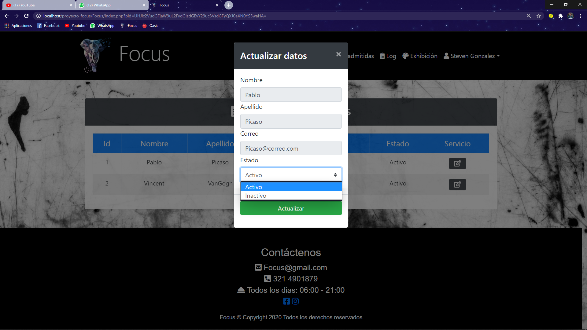

En caso de actualizar los datos el sistema nos notificará si el cambio se realizó correctamente o no y posteriormente, la tabla se actualizará con la corrección de estado que hayamos seleccionado.

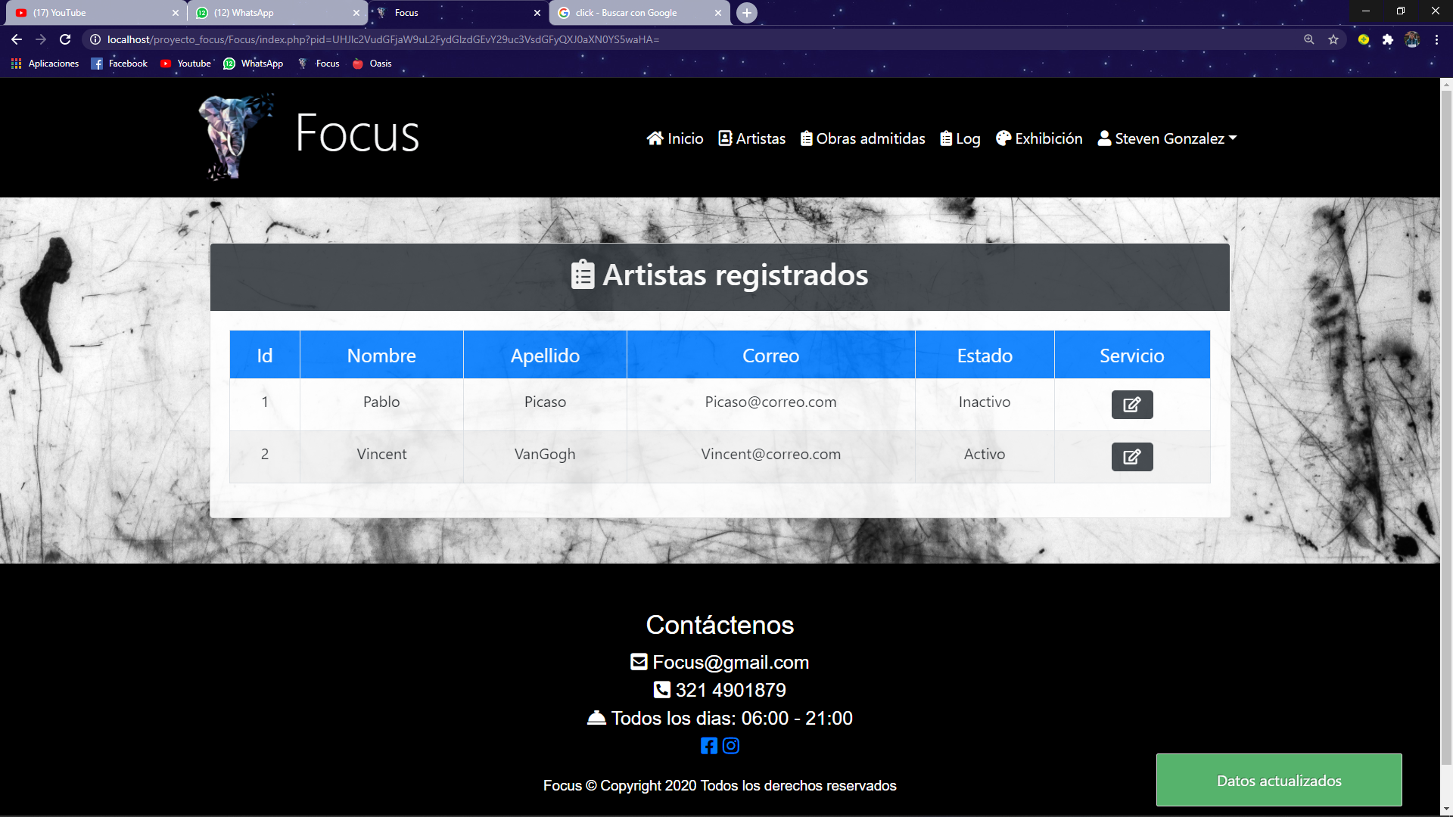

* 1. Listado Obras y servicios de actualización

En el apartado de obras admitidas es donde el administrador tendrá el control de publicar o censurar alguna si este lo cree pertinente. Por lo cual, encontraremos una lista con las obras que han sido publicadas y que han pasado el filtro de registro del crítico.

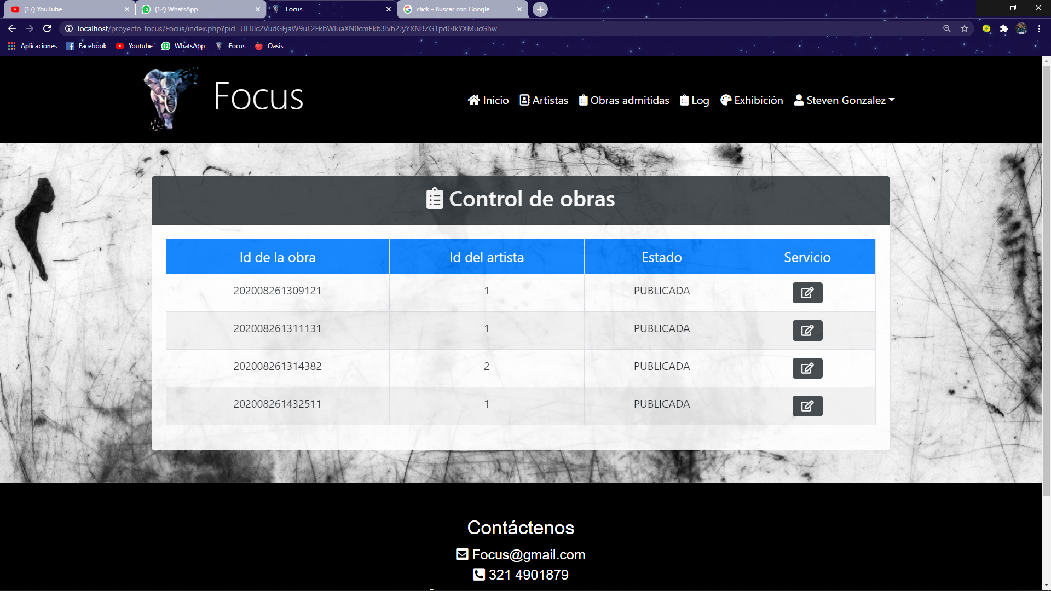

Si damos click en el botón del servicio encontraremos una ventana modal con la cual podremos censurar o publicar una obra.

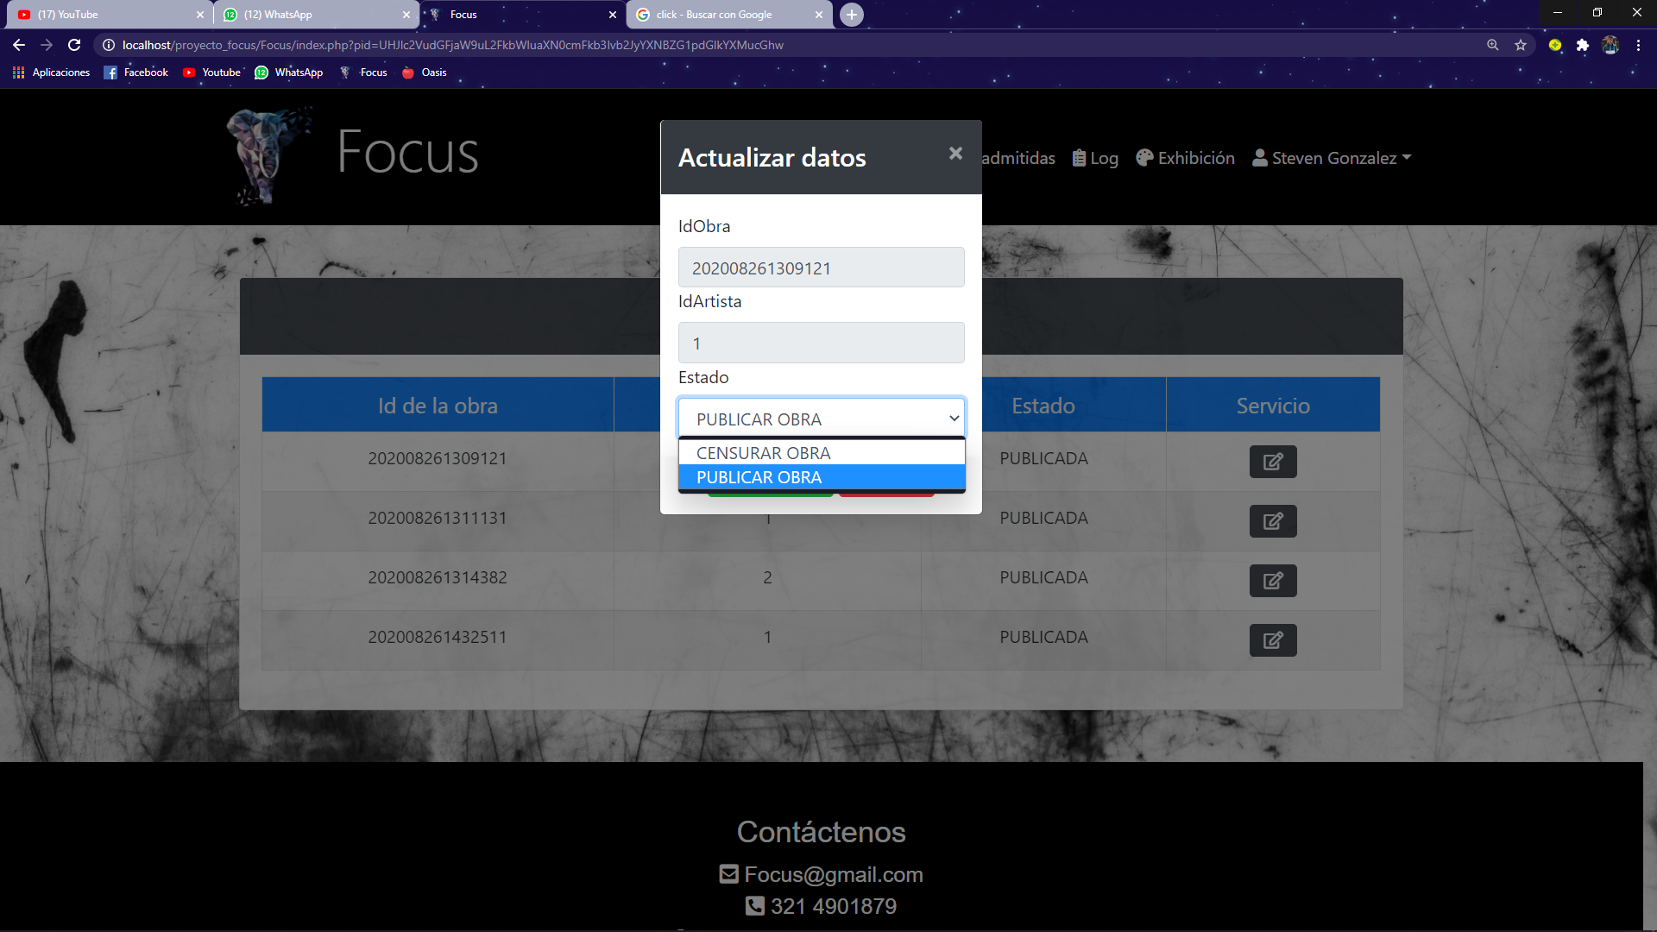

En caso de censurar o publicar alguna obra, el sistema notificara que el cambio se realizó correctamente y la tabla se actualizará para que podamos ver la actualización del estado que se cambió.

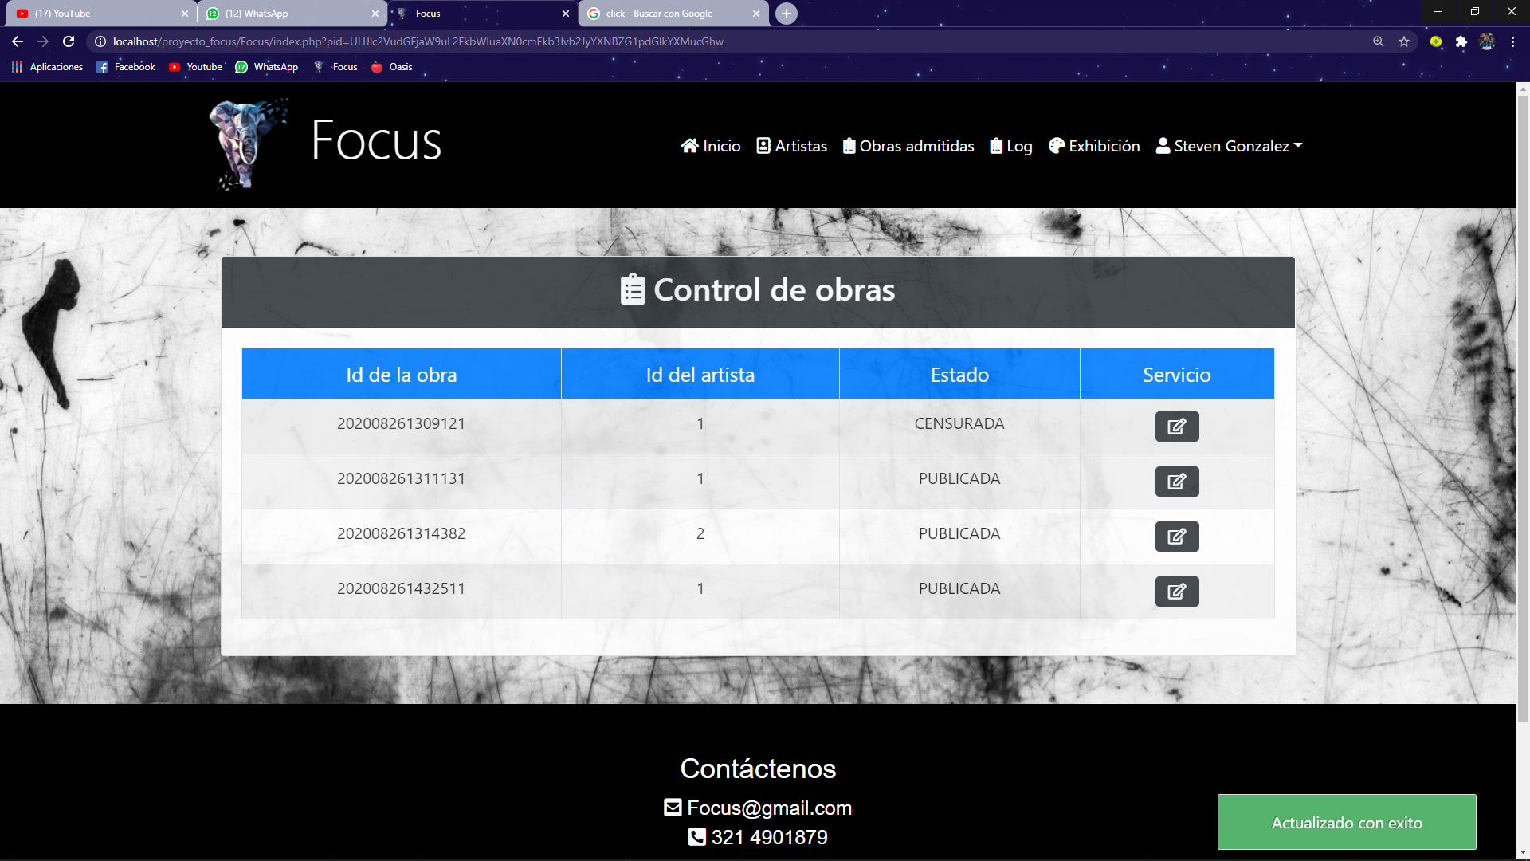

* 1. Listado Log (Registro de actividades de cada actor)

En el apartado de Log vamos a poder visualizar dos cosas: La primera es una tabla con el registro de actividades que los actores han realizado durante su experiencia en la página desde sus respectivas sesiones, y la segunda es una barra de buscar para poder encontrar una actividad específica partir de un filtro.

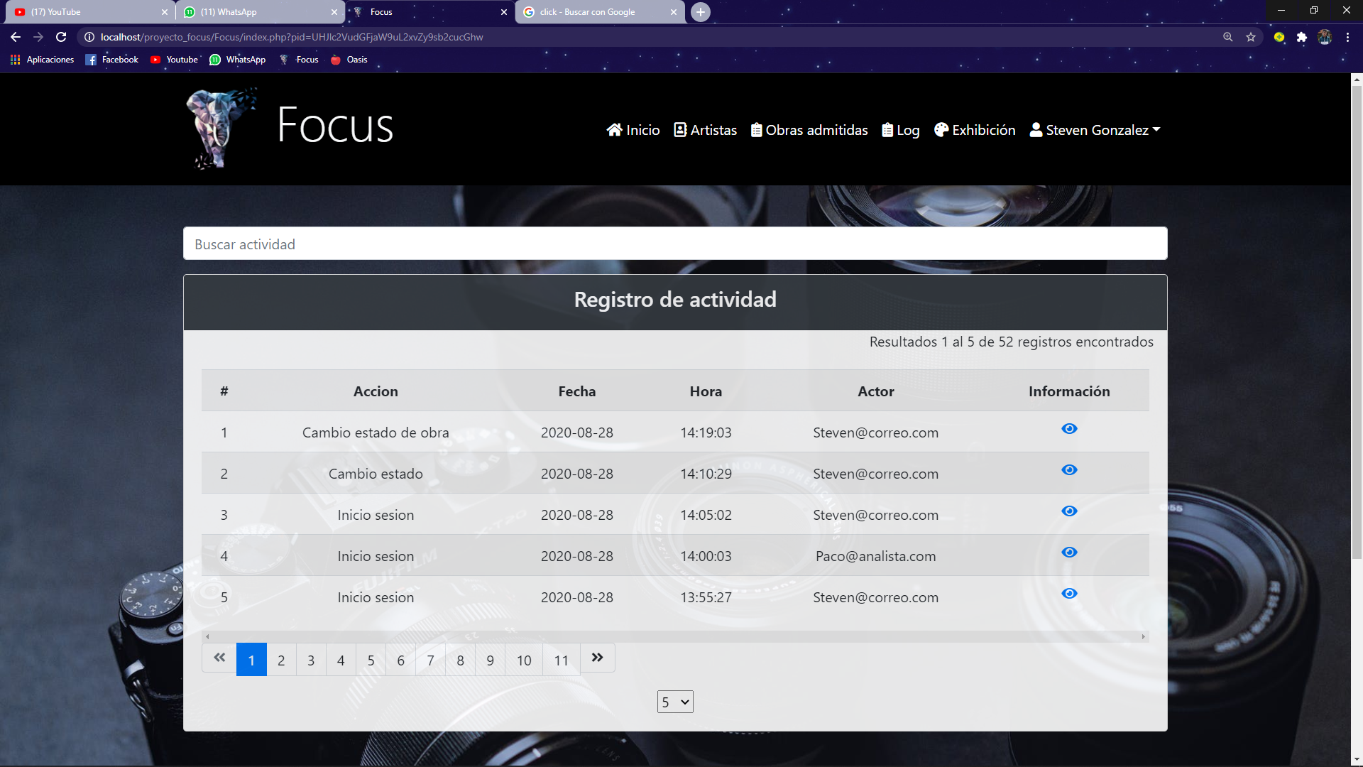

Al escribir alguna palabra clave el sistema nos arrojará las actividades que tengan coincidencias con dichos caracteres.

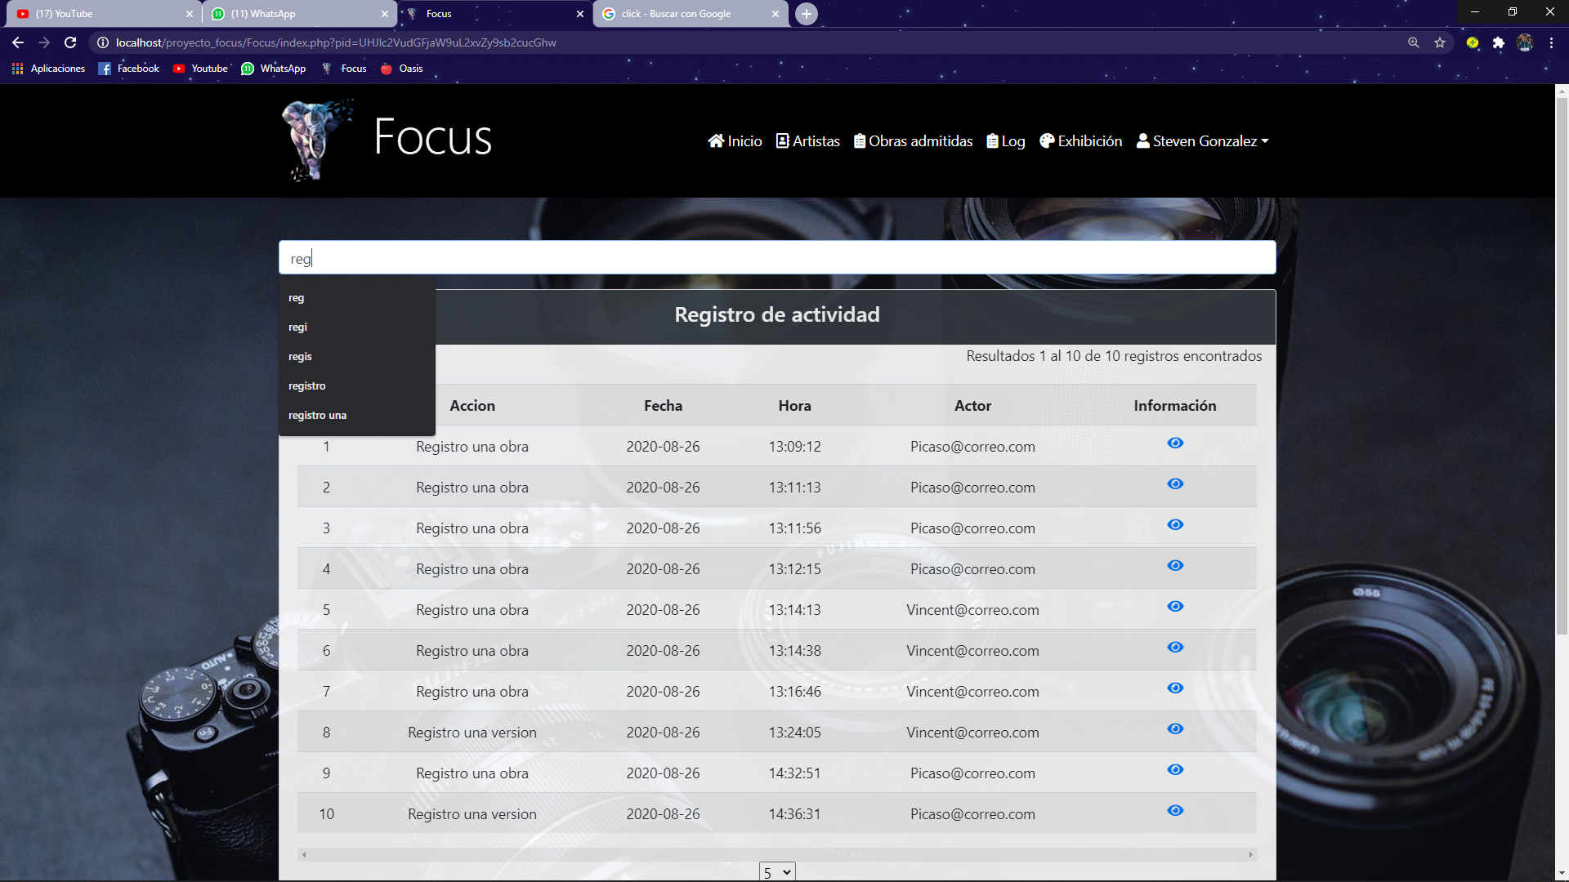

De igual manera, si damos click al botón de información encontraremos una ventana modal con los datos relacionados a dicha actividad.

**Ejemplo 1**

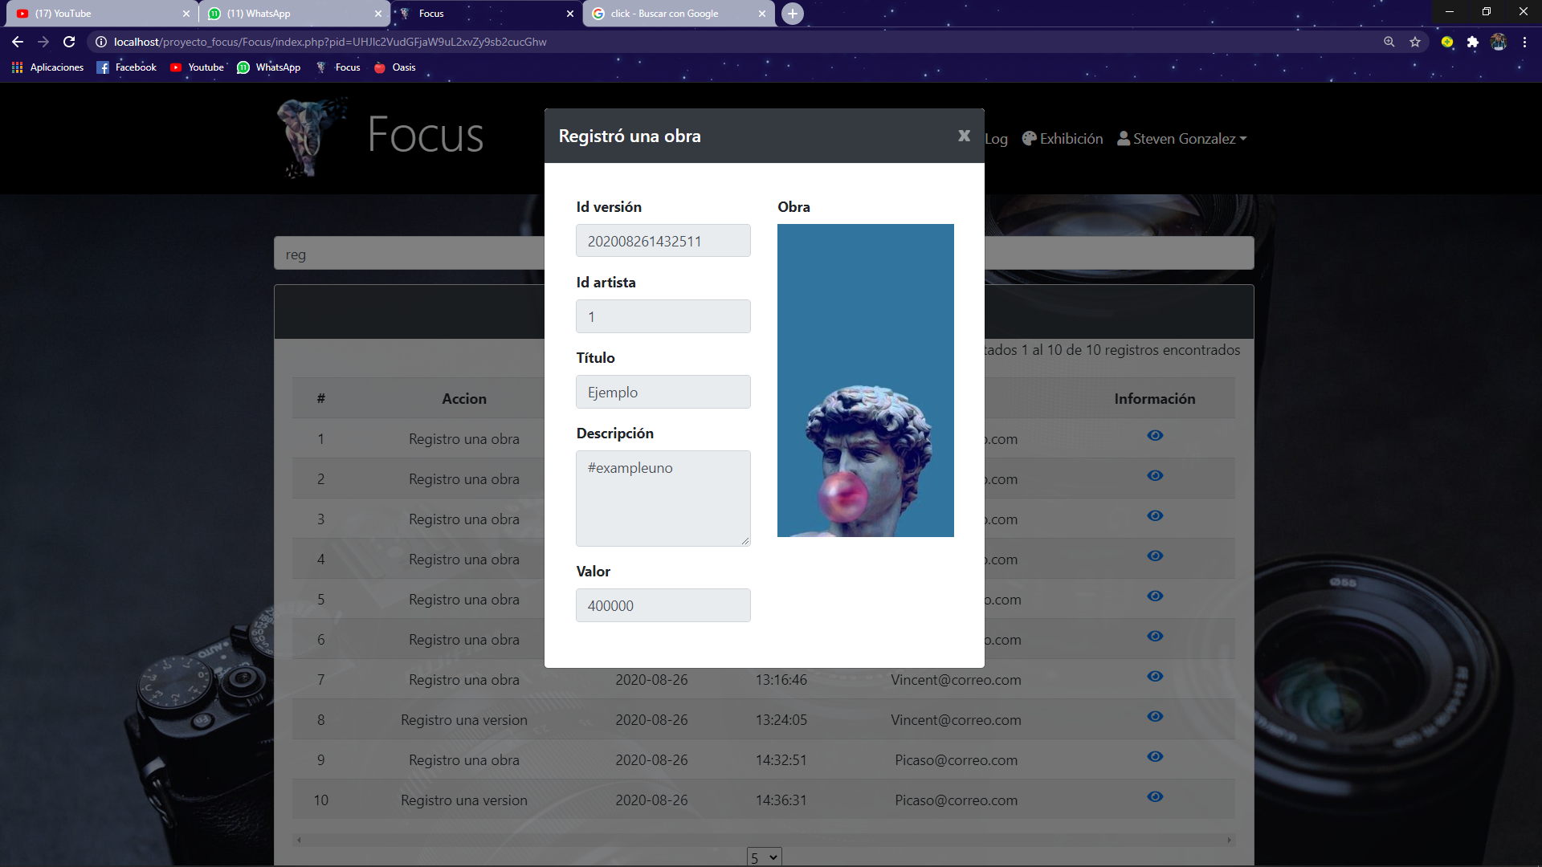

**Ejemplo 2**

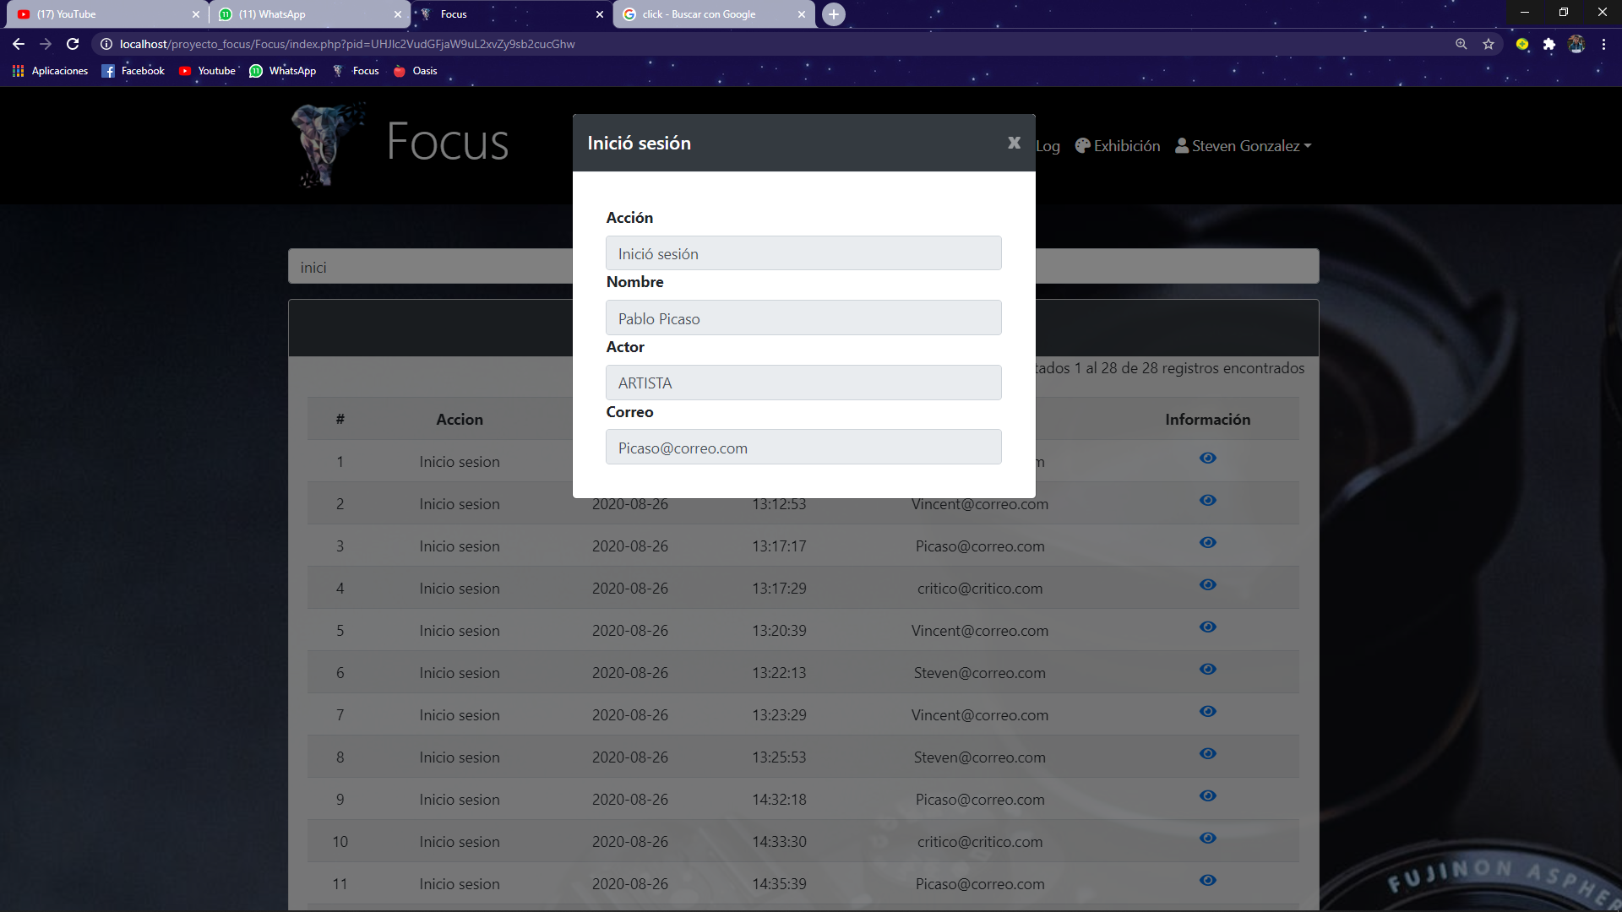

En el apartado Exhibición encontraremos la lista de obras que han sido publicadas, de esta manera el administrador podrá decidir si alguna obra debe ser censurada o no.

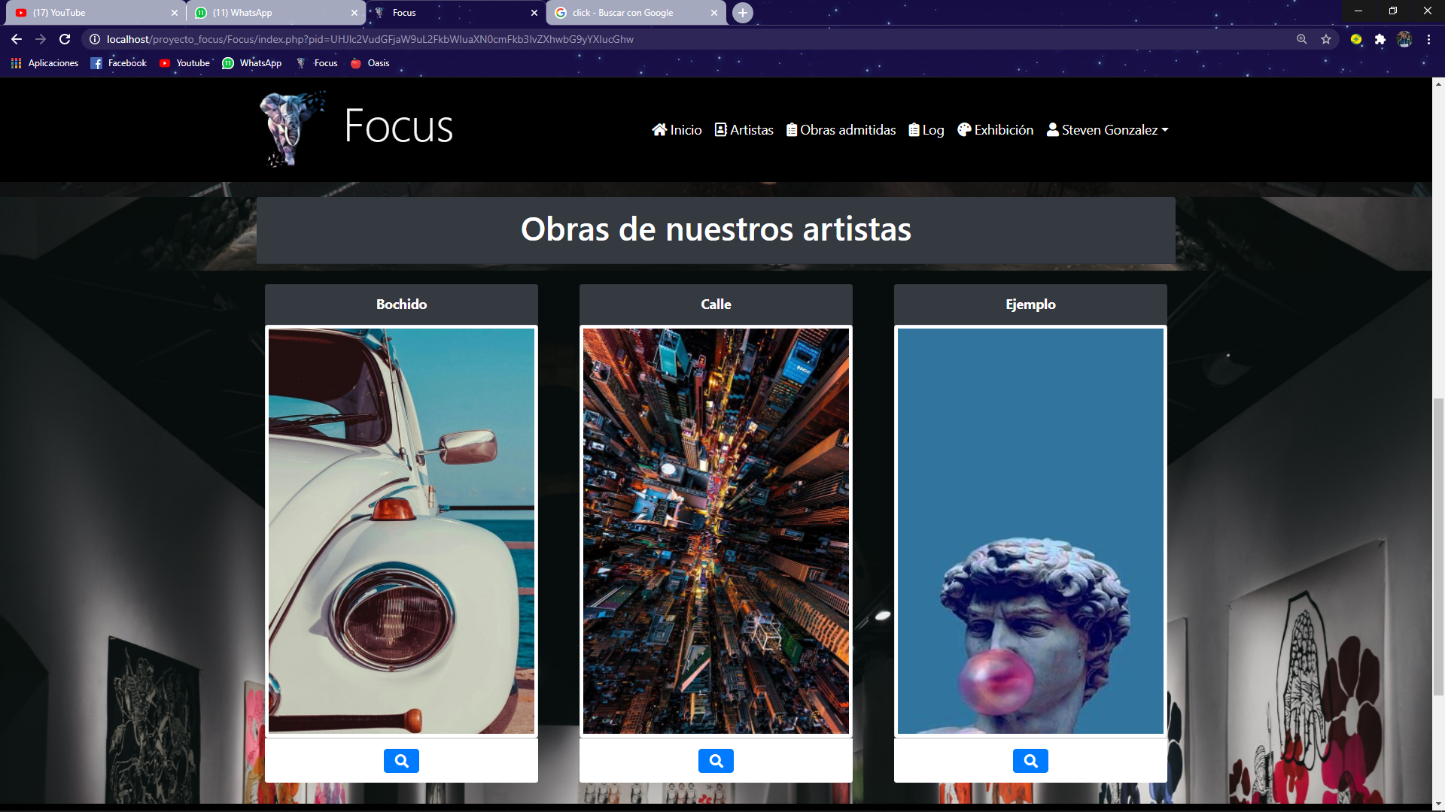

Si damos click al botón con la lupa podremos ver una ventana modal donde encontraremos los datos básicos de dicha obra específica.

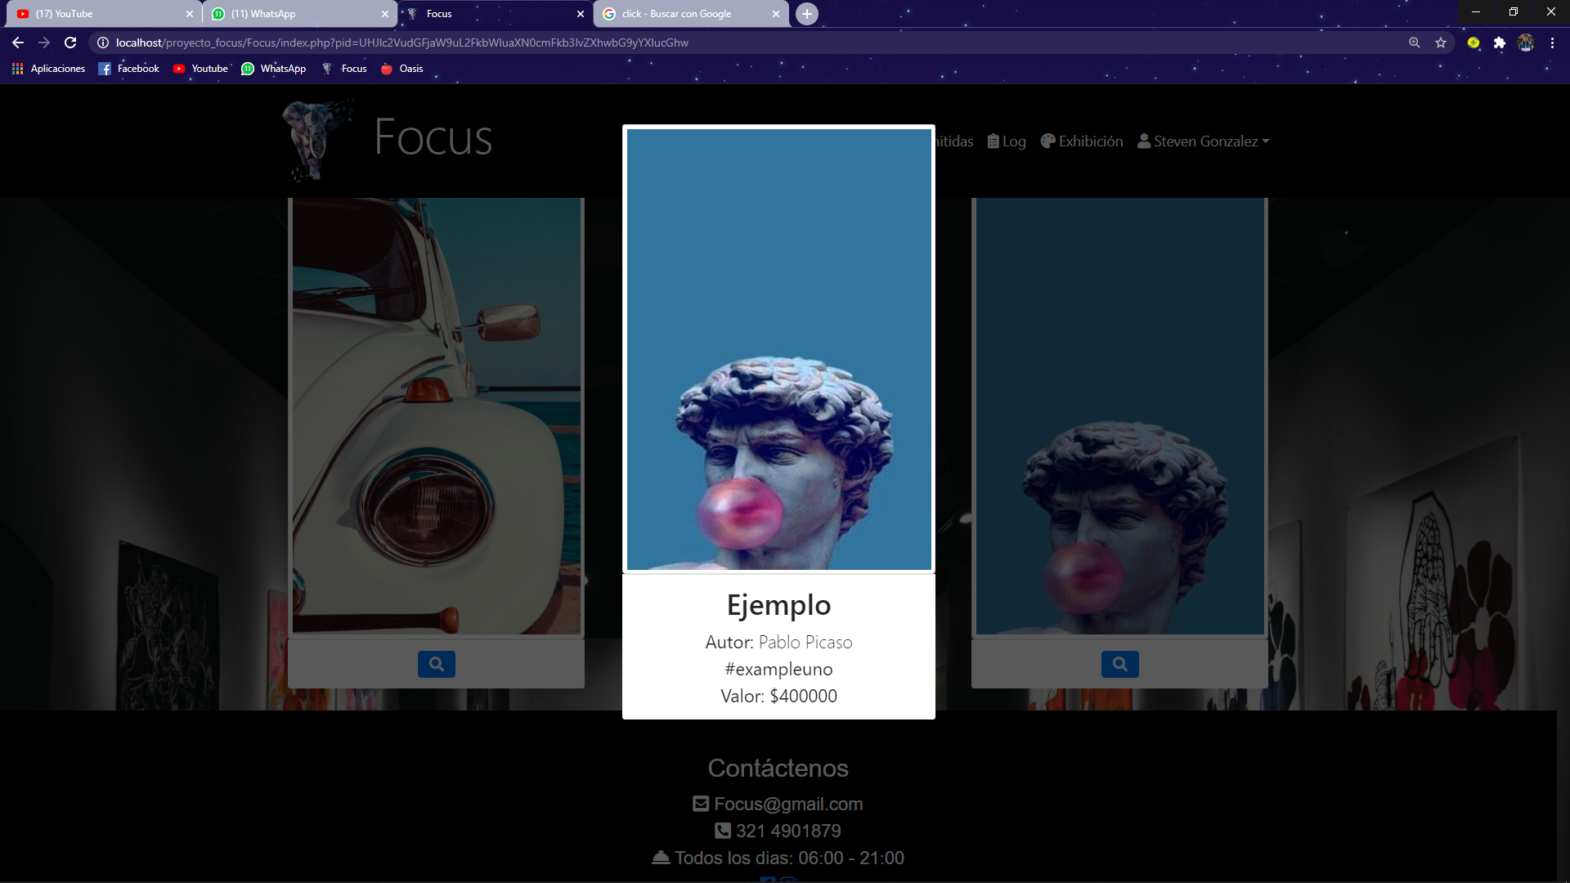

1. Perfil del Analista

Se nos mostrara un apartado con la información básica acerca del Analista, además de la posibilidad de editar dicha información, haciendo uso de los siguientes iconos. En la parte superior saldrá el navbar con los servicios asociados del crítico (Inicio, Obra, Nombre).

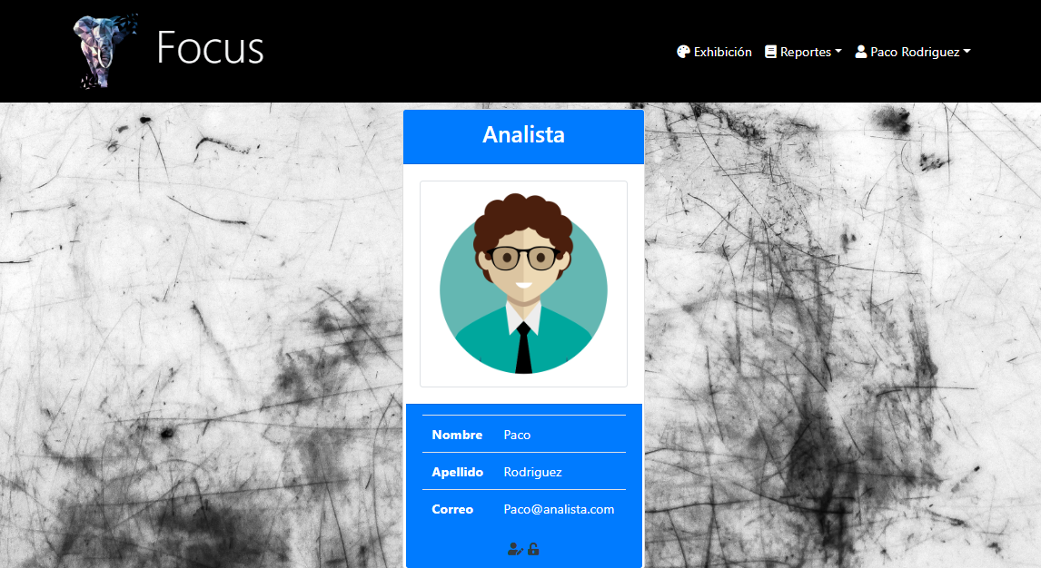

El logo y el botón inicio nos devolverán a la página principal de la sesión.



* 1. Servicios del Analista

En la barra el servicio de Reportes el cual está conformado con las opciones de generar reportes de Artistas, Obras y generar Graficas.

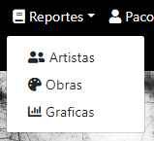

La opción artistas nos generará un documento pdf donde podremos ver la lista de artistas que se han registrado en la página y sus datos personales.

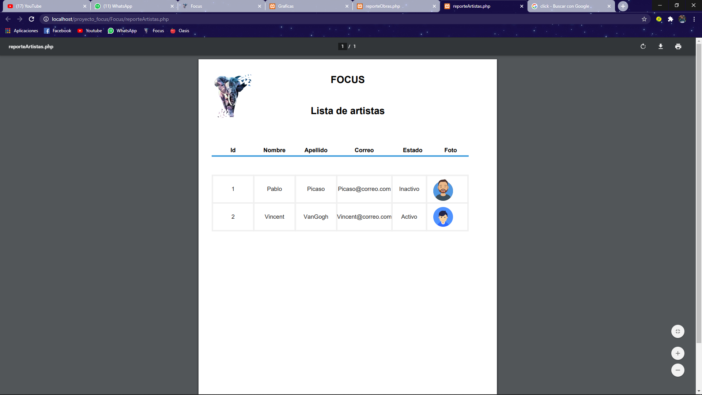

Por otra parte, la opción obras nos generará un documento pdf donde podremos ver la lista de obras han registrado los artistas.

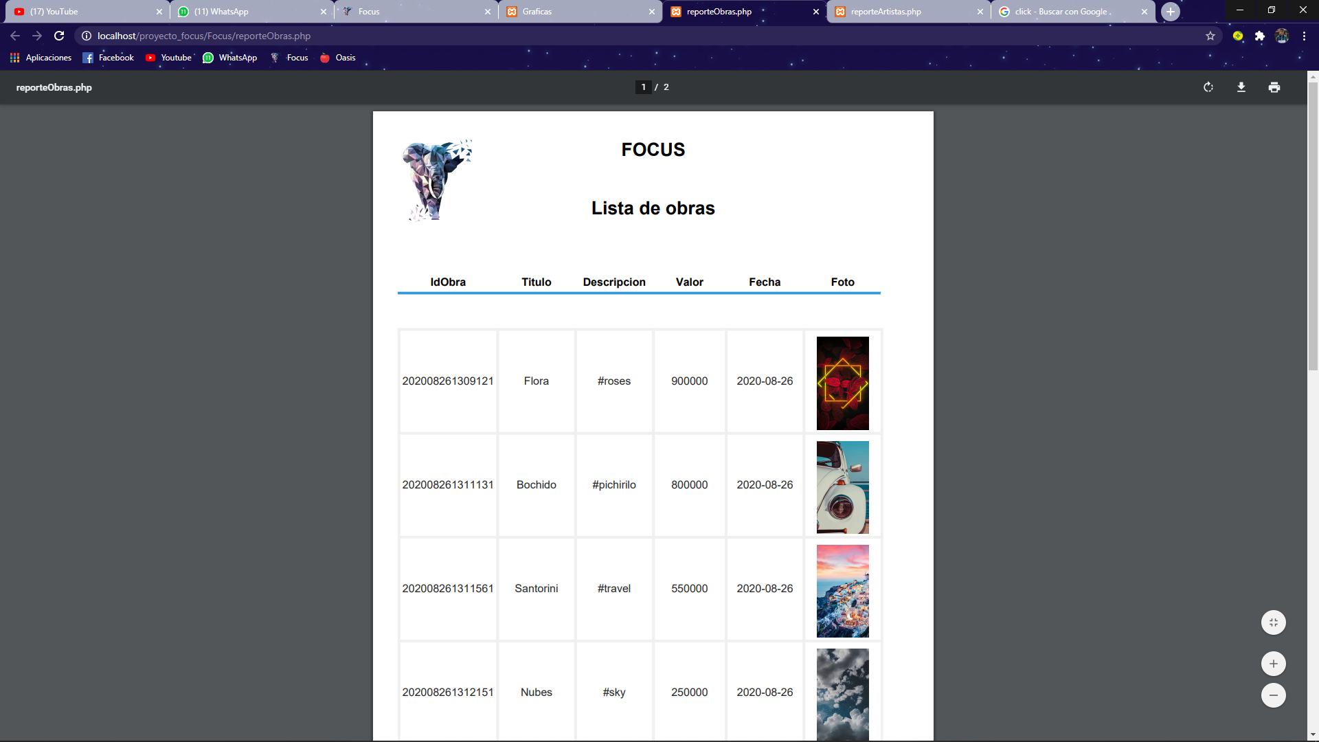

Por último, la opción gráficas nos abrirá una nueva ventana con dos gráficas: La primera es una gráfica de torta en donde podremos ver la comparación de valores que tienen las obras, la segunda es un diagrama de barras en donde se aplica un filtro para mostrar las obras que superan el valor de un millón de pesos, no obstante, las obras que no superen este valor estarán referenciadas en una barra denominada “otras obras”.

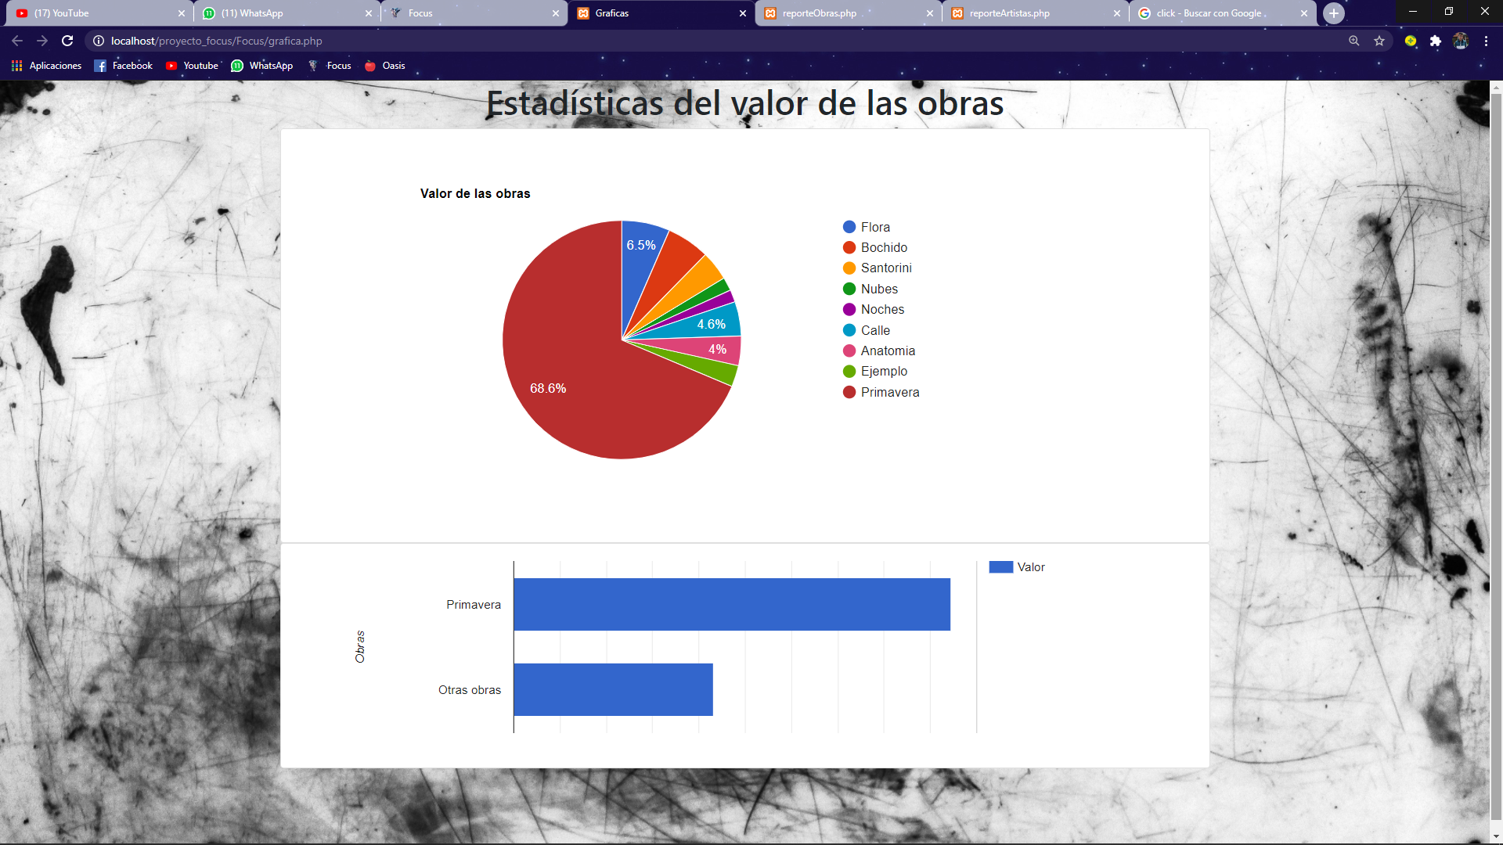

En la barra saldrá el porcentaje del perfil (datos completos del perfil), saldrá el nombre y las opciones de ver el perfil o cerrar sesión.

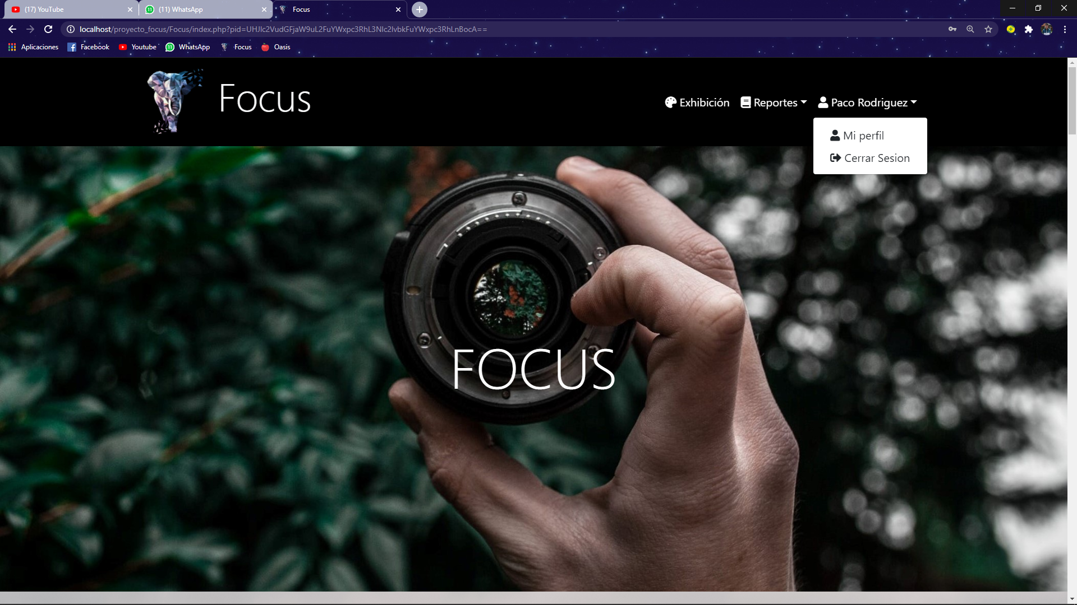

* 1. Edición de información personal

Con ayuda de este apartado podemos editar la información de nombre apellido y la foto de perfil.

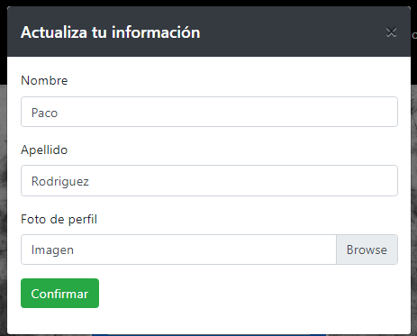

* 1. Cambio de contraseña

Para realizar el cambio de contraseña se necesitará ingresar en primer lugar la contraseña actual.

